
TRABAJO PRÁCTICO Nº 1 - PARA 3º 4ª y 3º 5ª
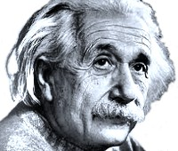Nunca consideres el estudio como una obligación, sino como una oportunidad para penetrar en el bello y maravilloso mundo del saber¨
Albert Einstein
-- FÍSICA --
E.E.S. Nº 75 JULIO CORTÁZAR

Profesora: CELAIBE, Claudia ….(claudiancelaibe@gmail.com) (3° 4°) Turno Mañana
Motter, Marta ..(martagmotter@gmail.com) (3° 5°) Turno Mañana

………………………………………………………………………………………………………………………………………………………………………………………………………………………………………………………………………………………………………………………………………………………………………………………………………
CIENCIAS NATURALES - FÍSICA

Actividad 1:
a) Al siguiente párrafo le faltan palabras, elige algunas de las pistas dadas, complétalo y descubrirás por qué es tan importante estudiar Ciencias Naturales: (Pistas: desarrollo – tecnológico – calidad - ambiente- problemas)

De acuerdo a la UNESCO, la enseñanza de la ciencia es importante porque:

* Contribuye a la formación del pensamiento lógico a través de la resolución de ………………. concretos.
* Mejora la ……………………... de vida
* Prepara para la futura inserción en el mundo científico-…………………
* Promueve el……………… intelectual.
* Sirve de soporte y sustrato de aplicación para las áreas instrumentales.
* Permite la exploración lógica y sistemática del medio…………………...
* Explica la realidad y ayuda a resolver problemas que tienen que ver con ella.

b) Busca y escribe qué significa UNESCO.
c) ¿Qué estudia la ESTÁTICA?

………………………………………………………………………………………………………………………………
MAGNITUDES

Actividad 2:

“Magnitud” es todo aquello que puede ser medido. Ejemplos: el tiempo, la superficie, la temperatura, la velocidad, etc.
Observa el mapa conceptual:
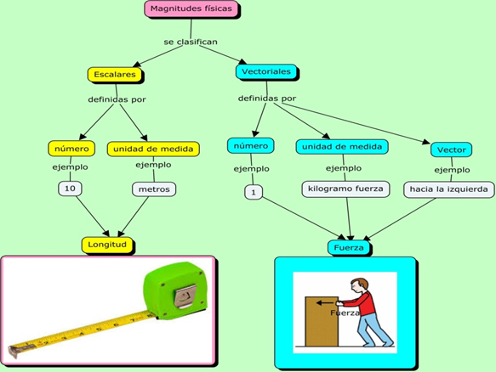

Después de observarlo, completa las oraciones:

Las magnitudes físicas se clasifican en:

* Magnitudes………………………: cuando quedan definidas por un número y una unidad de medida.
Ejemplo: ……Longitud….

* Magnitudes………………………: cuando quedan definidas por un número, una unidad de medida y un ……………………Ejemplo: …Fuerza…

………………………………………………………………………………………………………………………………
VECTOR

Actividad 3:

Un VECTOR es un segmento orientado que nos permite representar las magnitudes físicas vectoriales, tales como: fuerza; peso; velocidad y aceleración.

a) Observa la primera parte del video: https://www.youtube.com/watch?v=wI4I6c_5vv4&t=146s

Y completa las oraciones con las siguientes pistas, observando el vector AB:

Dirección - punto de aplicación – sentido – módulo – horizontal - derecha.

- “A” es el……………….……………………… del vector.
- El largo (AB) del vector es el……………………….
- La punta de la flecha indica el……………………… En este caso hacemos fuerza hacia la…………………….
- La línea de puntos nos indica la ……………………, que es…………………...
-----A→B-----
………………………………………………………………………………………………………………………………
APLICACIÓN DE MAGNITUDES ESCALARES Y VECTORIALES

Actividad 4: Imagina las siguientes situaciones y responde:

Situación 1: Ejemplo
Un compañero te pregunta: ¿Cuánto tardás en llegar desde tu casa hasta la escuela? Tú le respondes: …1… ….hora……… (Completa con un número y una unidad de medida). ¿A qué magnitud física corresponde ese valor?.......Tiempo.................... Clasifícala:……Escalar………

Situación 2:
Tu mamá te manda al kiosco de tu barrio a comprar una gaseosa cualquiera. Vos le decís al kiosquero: Quiero una Coca de ….…………. (Completa la oración con un número y una unidad de medida) ¿A qué magnitud física te referís?...............................Clasifícala:……………………

Situación 3:
Tu papá quiere cambiar el piso de tu dormitorio y necesita saber cuántas cerámicas usará. Mide con una cinta métrica el ancho y lo multiplica por el largo de tu habitación. Escribe en un papel el resultado final…………………... (Completa con un número cualquiera y la unidad de medida) ¿A qué magnitud física corresponde ese valor?....................................... Clasifícala:………………………

Situación 4:
Eres un piloto de carreras. En el autódromo, tu auto alcanza un valor máximo de………………….. (Completa con un número cualquiera y una unidad de medida) ¿A qué magnitud física corresponde ese valor?.................................. Clasifícala: ……………………

Situación 5:
Es una tarde muy calurosa de verano. Tu amigo te dice: - ¡Hoy está insoportable! Debe estar haciendo……………. (Completa con un número cualquiera y una unidad de medida) ¿A qué magnitud física corresponde ese valor?................................ Clasifícala: …………..................

Situación 6:
Vas a la verdulería y le dices al verdulero que quieres comprar …………….de manzanas (Completa con un número cualquiera y una unidad de medida) ¿A qué magnitud física corresponde ese valor?............................ Clasifícala:………………………….

Situación 7:
Necesitas correr tu banco de lugar. Para ello lo empujas haciendo…………….. (Completa con un número cualquiera y una unidad de medida) ¿A qué magnitud física corresponde ese valor?.............................. Clasifícala: ……………………………

Situación 8:
Cumple años tu amigo/a. Quieres sorprenderlo con un pasacalles. Vas a comprar tela vegetal para pintar con aerosol y le dices al vendedor que necesitas……………de tela (Completa con un número cualquiera y una unidad e medida) ¿A qué magnitud física corresponde ese valor?.............................
Clasifícala: ……………………………

……………………………………………………………………………………………………………………………………………………………………………………………………………………………..
IMPORTANTE: Trabajaremos a través del aula virtual en la plataforma ELE de la escuela. Ahí se les brindará la ayuda necesaria para la resolución de las actividades. También se los evaluará.
Las actividades las deben ir realizando en la carpeta de la materia.
Si poseen la fotocopia de este trabajo práctico, pueden ir cortando y pegando en la hoja de la carpeta (de manera prolija, por la línea punteada), sin necesidad de transcribir todo. Seguidamente de pegar una actividad, la resuelven en su totalidad, y luego pegan la consigna del siguiente ejercicio, y así sucesivamente hasta terminar todo el Trabajo Práctico.
A partir que comienzan a realizar la carpeta vayan colocándole el número a cada página, en el margen superior, NO a la hoja, sino DE CADA LADO DE LA HOJA, (Entonces la primera hoja adelante tendrá el número 1 y atrás el 2, la segunda hoja tendrá adelante el número 3 y atrás el 4, y así sucesivamente). Como se enumeran las páginas de un libro. También el nombre completo del alumno.
Para que cuando deban sacar fotos para enviar un trabajo, en las fotos aparezca el número de orden.

En este cuatrimestre realizarán 2 Trabajos Prácticos Integradores Evaluativos, con los temas que se irán desarrollando, y que oportunamente se les informará en qué fechas se llevarán a cabo.
……………………………………………………………………………………………………………………………………………………………………………………………………………………………..

